**NOTA INFORMATIVA**

**Encuentro de comunidades, dirigentes comunitarios, defensores de derechos humanos y organizaciones sociales concluye en el departamento de Petén**

Los días 22, 23 y 24 de octubre se reunieron en el Departamento de Petén diferentes comunidades, dirigentes comunitarios, defensores de derechos humanos y organizaciones sociales, con el objetivo de evaluar la situación de las comunidades que viven en los municipios de San Andrés y La Libertad, de dicho departamento.

Entre otras organizaciones y dirigentes del departamento de Petén, estuvieron presentes las organizaciones Unión Verapacense de Organizaciones Campesinas (UVOC) y el Comité de Desarrollo Campesino (CODECA), ambas integrantes de la Coordinadora Nacional de Organizaciones Campesinas (CNOC); dirigentes del Frente de Resistencia en Defensa de los Recursos Naturales y Derechos de los Pueblos (FRENA) del Departamento de San Marcos y dirigentes de la Sociedad Civil de Santa Cruz Barillas del Departamento de Huehuetenango; representantes del Bufete de Derechos Humanos (BDH), representantes de El Observador y de la Oficina de la Comisión Internacional de Juristas (CIJ) para Centroamérica.

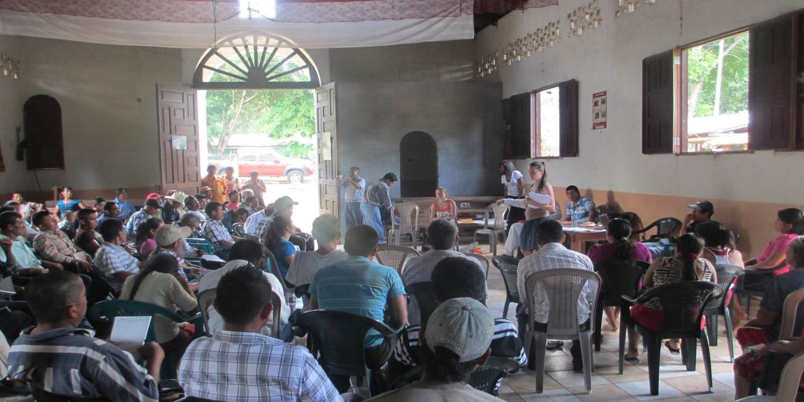

Después de realizar varios talleres, reuniones, análisis y reflexión sobre la situación de derechos humanos en dichos municipios, las organizaciones mencionadas pudieron constatar que *continúa la política de persecución, represión y hostigamiento en contra de las comunidades y de sus dirigentes y pobladores,* por el hecho de que sus comunidades quedaron en áreas declaradas “protegidas” en la

década de los años noventa. Muchos dirigentes están sufriendo amenazas por parte de las autoridades estatales, mientras el Ejército de Guatemala mantiene diferentes “retenes” que sirven para amedrentar a las poblaciones y a sus dirigentes y para evitar que trasladen alimentos y medicinas a sus comunidades.

El Concejo Nacional de Áreas Protegidas (CONAP) *pretende obligar a las comunidades* que viven en zonas protegidas *a firmar “Acuerdos de Cooperación”,* que resultan lesivos a sus intereses y que no otorgan seguridad jurídica sobre la propiedad y posesión de sus tierras. Al resistirse a firmar dichos acuerdos, representantes de CONAP amenazan a las comunidades y a sus dirigentes con implementar desalojos forzosos en su contra y en contra de sus comunidades.

Esta actitud contrasta con la política gubernamental hacia la compañía petrolera PERENCO, a la cual durante la gestión del ex Presidente Álvaro Colom, *se le prorrogó el contrato petrolero por 15 años* más a partir del año 2010, aún en contra de preceptos constitucionales e internacionales. Además, recientemente el Gobierno concesionó seis licencias más de exploración petrolera, algunas en áreas protegidas, a favor de diferentes empresas privadas en los Departamentos de Petén, Quiché, Huehuetenango e Izabal.

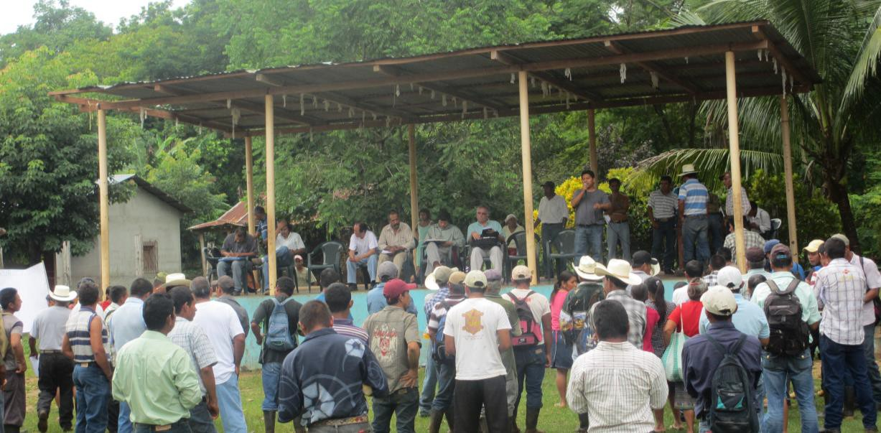

*El Departamento de Petén es uno de los más afectados por las políticas de desalojos forzosos del Estado de Guatemala.* Producto de esta política, las comunidades de La Colorada, San Andrés, El Florido, Centro I, La Nueva Esperanza, La Mestiza (entre otras), de los municipios de San Andrés y La Libertad fueron violentamente

desalojadas años atrás. Asimismo, la comunidad de Las Cruces sufrió un desalojo violento. Representantes de diferentes comunidades en dichos municipios expresaron durante la visita, que persisten serias amenazas de desalojo en contra de 37 comunidades que viven en Laguna del Tigre.

*El jueves 24 de octubre se visitó la comunidad desalojada Asentamiento Centro I y* se pudo constatar que las y los miembros de dicha comunidad viven en condiciones

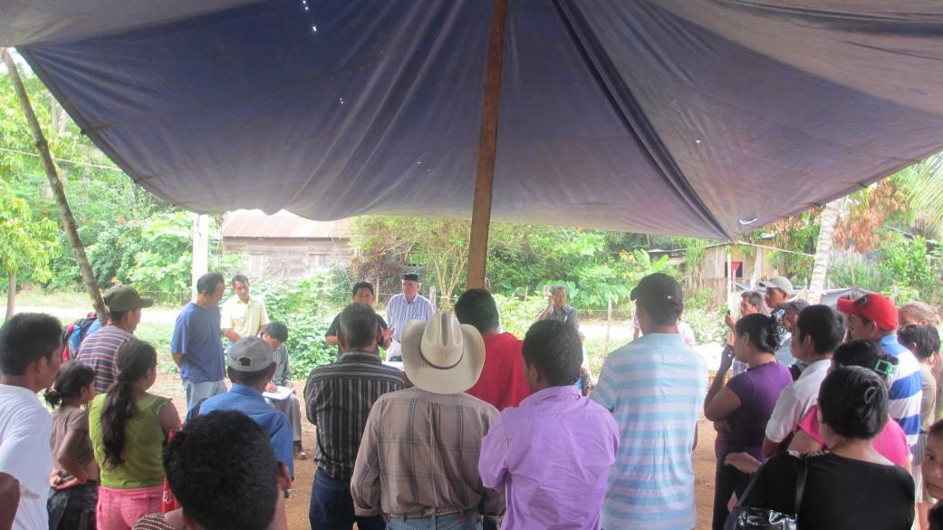

deplorables, en “champas” provisionales mínimas con techos de plástico y sin agua potable. Después de más de cuatro años de haber sido desalojados violentamente, el Estado de Guatemala “se ha olvidado totalmente de nosotros” indicaron varios dirigentes, y enfrentan una exclusión sistemática por parte de las instituciones del Estado y de las alcaldías de La Libertad y Las Cruces.

Se pudo constatar que existe una flagrante violación a sus derechos, específicamente al derecho a la vida, a la salud, a la educación, a la vivienda, a la alimentación y al desarrollo, provocando un daño irreparable en niños y niñas, mujeres embarazadas y ancianos. Tal y como lo

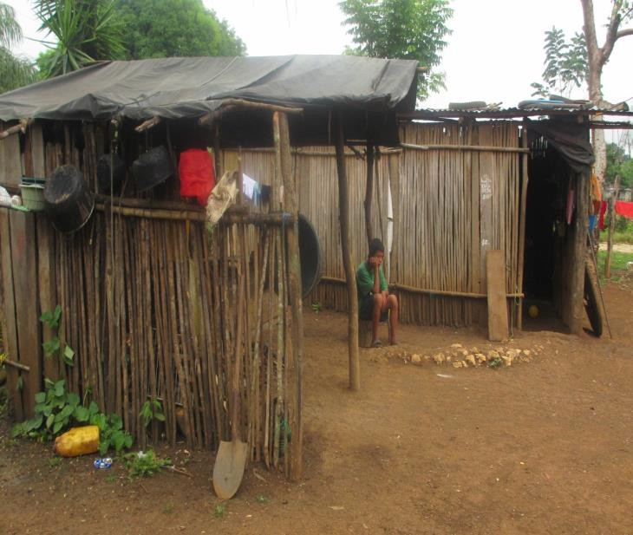

expresaran diferentes representantes de dicha comunidad “*en estas condiciones infrahumanas en que vivimos, es imposible tener un proyecto de vida digno”.* 1 Es

1 El artículo 11 del PIDESC (del cual Guatemala es parte), establece que “los estados partes en el presente Pacto reconocen el derecho de toda persona a un nivel de vida adecuado para sí y su familia, incluso alimentación, vestido y vivienda adecuados y a una mejora continua de las condiciones de existencia”.

evidente que esta situación está provocando un daño psicológico en la población, además del daño material y social que ya provocó hace cuatro años el desalojo violento de esta comunidad.

Por otro lado, se hizo patente que *los planes de reordenamiento territorial y de población que impulsa el Estado de Guatemala* son un mecanismo para que funcionarios, empresas privadas nacionales y transnacionales, militares y grupos corporativos se aprovechen de la explotación de las riquezas naturales que se encuentran mayoritariamente en los territorios de los pueblos indígenas y de las poblaciones campesinas, para imponer un modelo de desarrollo que favorece a unos pocos privilegiados.

Ante esta situación, las comunidades, dirigentes comunitarios, defensores de derechos humanos y organizaciones sociales participantes urgieron a las autoridades del Estado de Guatemala, a los alcaldes de La Libertad, Las Cruces y San Andrés, a los representantes del Concejo Nacional de Áreas Protegidas (CONAP), al Ejército de Guatemala y a otras instituciones estatales, a terminar con la política de exclusión social, criminalización y represión que actualmente implementa en contra de las poblaciones del Departamento de Petén en los municipios ya mencionados.

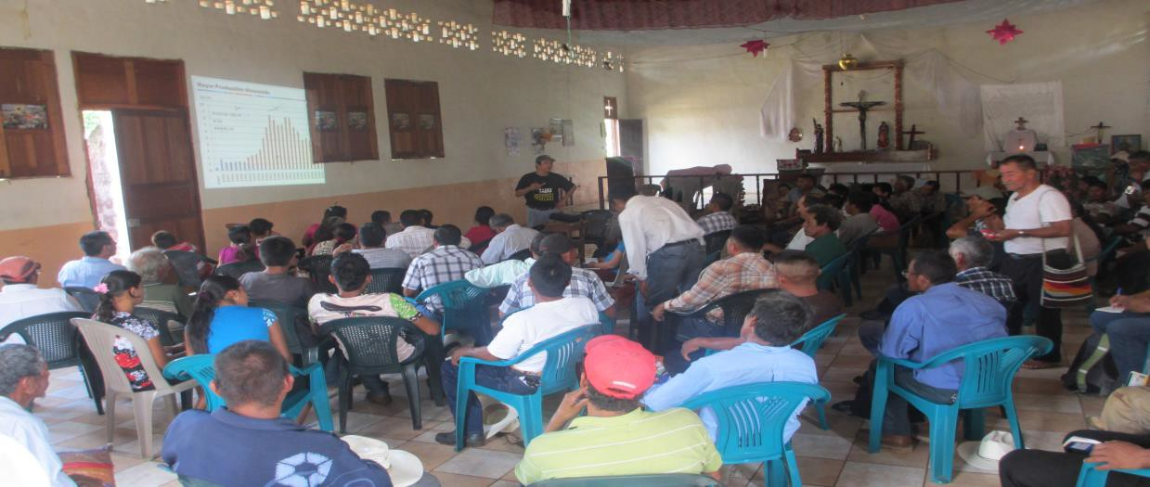

Flores, Petén

24 de octubre de 2013